Задание(работа в парах)

Расшифруйте с помощью кодовой таблицы послание из бутылки, которое обнаружили Шарик и Матроскин.

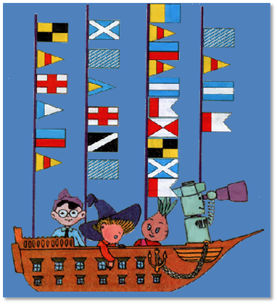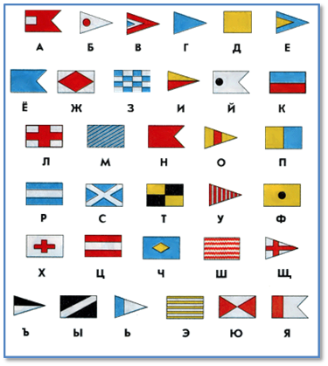

Задание(работа в парах)

Расшифруйте с помощью кодовой таблицы послание из бутылки, которое обнаружили Шарик и Матроскин.

